Arquitetura da ferramenta
A versão Ruby da MARTA. Estrutura igual à versão Python; muda o que está dentro de cada caixa.
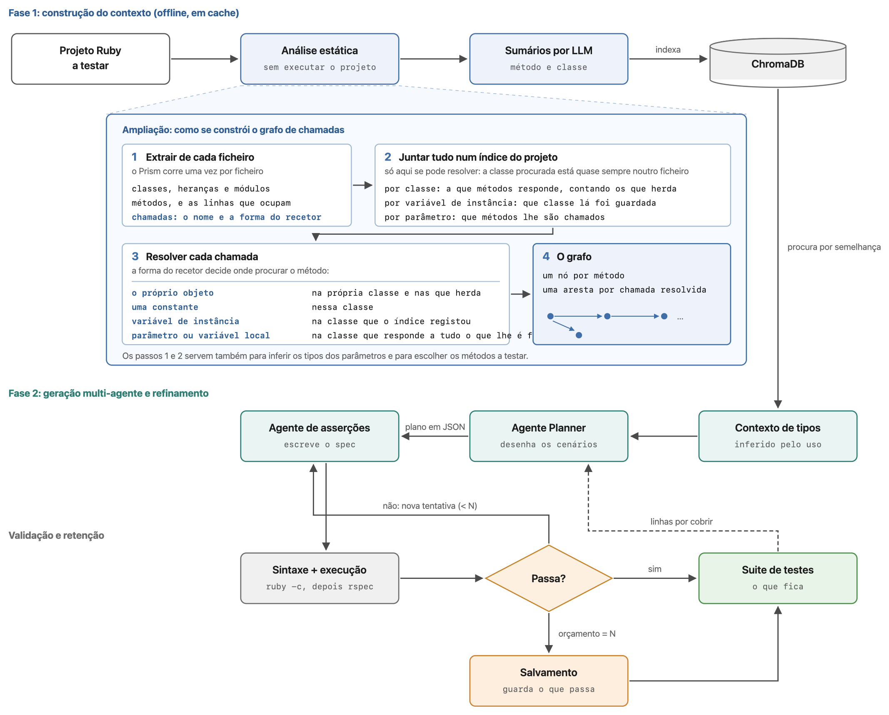
A ampliação mostra a análise estática por dentro. O Prism dá a árvore do código; o índice de tipos, o grafo de chamadas e a seleção de alvos são construídos por nós a partir dela.

Porquê o Prism
O que faz: lê o texto de um ficheiro Ruby e devolve a sua estrutura, ou seja, que classes existem, que métodos tem cada uma, onde começam e acabam, e que chamadas fazem por dentro.
Escolhemo-lo porque é o parser do núcleo da linguagem: entrou como gem incluída no Ruby 3.3 e passou a ser o parser por omissão do interpretador no Ruby 3.4. As alternativas são reimplementações da gramática, que têm de correr atrás de cada mudança da linguagem.
Opção | O que é | Porque não
Prism | Gem incluída desde o Ruby 3.3; parser por omissão do interpretador desde o 3.4 | É o escolhido
Ripper | Na biblioteca padrão; Ripper.sexp devolve uma árvore | A árvore são vetores encaixados sem objetos nem tipos, e só suporta a sintaxe da versão de Ruby que está a correr
parser | Gem madura, era a base do RuboCop | O próprio autor anunciou que deixa de acompanhar as novas sintaxes por o Prism existir; o RuboCop já usa o Prism quando o alvo é Ruby 3.4 ou superior
ruby_parser | Gem antiga, ainda usada | Mesma questão, e mais atrasada
RubyVM::AbstractSyntaxTree | Embutido no Ruby | A documentação diz que é experimental e sem garantia de compatibilidade

Porquê o RSpec
O que faz: é a framework em que os testes gerados são escritos e executados. Um ficheiro tem blocos it, cada um é um teste.
Escolhemo-lo por devolver os resultados em formato legível por máquina. Verificámos o que o -f json dá, por teste:
status : "failed"
line_number : 3 (o bloco it)
exception : "expected: 99 got: 5"
backtrace[0] : ".../f_spec.rb:4:in ..." (a linha exata que rebentou)
O ciclo que repara um teste falhado e o passo que descarta só os testes que falharam dependem destes três campos.
Não é por ser o mais usado. Nas descargas do RubyGems o Minitest está à frente (1275 contra 1184 milhões para o rspec-core), embora a comparação seja enviesada porque o Minitest vem dentro do Ruby e é dependência de meio ecossistema. Nas 16 bibliotecas que temos clonadas: 7 Minitest, 6 RSpec, 3 indeterminadas. Não há aqui um vencedor a invocar.
Opção | O que é | Porque não
RSpec | Framework de testes mais expressiva | É a escolhida: saída JSON nativa com estado, mensagem e linha
Minitest | Vem dentro do Ruby | Sem repórter estruturado embutido; exige um plugin externo
test-unit | Anterior, ainda mantida | Pouco usada em projetos novos, e mesma limitação na saída
Geramos sempre RSpec, mesmo em projetos cuja suite humana usa outra coisa, porque a medição tem de ser uniforme: caso contrário estaríamos a comparar doze cadeias de ferramentas em vez de uma ferramenta.

O grafo de chamadas
O que faz: responde a quem chama quem. Ao gerar testes para um método, juntamos ao contexto os métodos que ele usa por dentro. Sem isto, cada método é uma ilha e o modelo escreve às cegas sobre metade da história.
Como faz, nos quatro passos do diagrama:
- Extrair. O Prism lê cada ficheiro uma vez. Guardamos as classes e o que herdam, os métodos e as linhas que ocupam, e cada chamada com o nome invocado e a forma do recetor: se foi sobre o próprio objeto, sobre uma constante, sobre uma variável de instância, ou sobre um parâmetro. Esta última parte é o que torna tudo o resto possível.
- Indexar. Junta-se o que veio de todos os ficheiros numa única tabela do projeto: a que métodos cada classe responde (contando os herdados, pela ordem de procura do Ruby), que classe está guardada em cada variável de instância, e que métodos são chamados em cada parâmetro. Só aqui se pode resolver seja o que for, porque a classe procurada está quase sempre noutro ficheiro.
- Resolver. Para cada chamada, a forma do recetor escolhe a regra: sobre o próprio objeto: procura-se na própria classe e nas que ela herda;
- sobre uma constante: procura-se nessa classe;
- sobre uma variável de instância: usa-se a classe que o índice registou;
- sobre um parâmetro: procura-se a classe que responde a todos os métodos que lhe são chamados. É a inferência por comportamento, e a mesma que dá o contexto de tipos.
- Montar o grafo. Um nó por método, uma aresta por chamada resolvida. Cada aresta guarda também a linha e a regra que a resolveu, o que permite auditar o resultado.
Quando nenhuma regra decide, a chamada fica por resolver e não gera aresta. Preferimos não inventar uma ligação a arriscar uma errada.
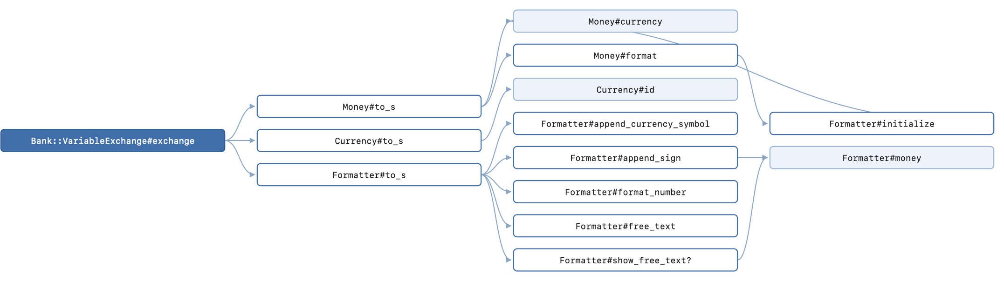
Excerto real do grafo gerado para a biblioteca money: 14 dos 149 métodos. A azul-escuro o método de partida, a claro os que não chamam mais nada. O grafo completo tem 231 ligações.

Existem ferramentas de grafo de chamadas para Ruby?
Existem, e há também infraestrutura de análise estática séria que resolve chamadas para outros fins. Nenhuma entrega o que precisamos:
Ferramenta | Como funciona | Porque não serve
rubydeps | Dinâmica: corre a suite de testes | Ao nível da classe, não do método, e exige testes
code_mapper, visual-call-graph | Dinâmicas (TracePoint) | Só veem o código que for executado; âmbito de um bloco ou de um método
code-explorer | Estática | Um único ficheiro de cada vez
Sorbet, Steep, Solargraph, ruby-lsp, TypeProf | Estáticas, âmbito de projeto. Resolvem recetores para classes, que é a parte difícil | Nenhuma emite um grafo de chamadas como artefacto consumível: a resolução é interna, ao serviço de verificação de tipos ou de autocompletar. O Sorbet só rende com anotações que as gems não trazem, e o TypeProf é lento e não produz arestas
o nosso | Estática | Projeto inteiro, ao nível do método, sem executar nada
O argumento mais forte é a circularidade: as ferramentas dinâmicas precisam de correr a suite de testes do projeto. Nós estamos a gerar testes precisamente porque a suite existente não chega. Uma ferramenta que exige testes para funcionar não pode ajudar a criá-los, e é inútil num projeto sem testes nenhuns.
A afirmação defensável é estreita, e chega: não existe ferramenta de Ruby que emita um grafo de chamadas de projeto inteiro, ao nível do método, sem executar o código. Que seja difícil não é opinião nossa: o artigo do PyCG formaliza-o para linguagens dinâmicas, que obrigam a lidar com funções de ordem superior, metaprogramação e módulos.

Como sabemos que funciona, e o que a medição não diz
Construímos um segundo grafo, dinâmico, a partir da execução real da suite da biblioteca, e usámo-lo só como régua. O TracePoint não é uma ferramenta de grafos: é uma interface do Ruby que avisa em eventos da máquina virtual. O grafo são cerca de 60 linhas nossas por cima dela.
Medida na money | Valor
Arestas que o dinâmico observou | 248
Dessas, previstas pelo estático | 123
Recall | 49,6% (era 35,9% antes das melhorias)
Cobertura da suite usada como régua | 99,8% das linhas dos métodos-alvo
Medimos recall, não precisão, e a razão é metodológica. As arestas que só o estático tem são inconclusivas: misturam ligações reais que a suite não exercitou, ligações para attr_reader que a régua não vê, e falsos positivos genuínos. Sem separar as três, um número de precisão seria inventado. Separá-las exige auditoria manual de uma amostra, e é trabalho por fazer.
A cegueira aos attr_reader é escolha nossa, não limitação do TracePoint: ele suporta eventos :c_call, e nós ligámos só :call e :return. Ligar os eventos de C fecharia essa lacuna.
Sobre comparar com o PyCG. O PyCG publica cerca de 69,9% de recall com 99,2% de precisão, mas os números não são comparáveis com os nossos e não devem ser postos lado a lado como se fossem. A verdade de base deles é manual e exaustiva, construída à mão em cerca de 10 horas por projeto sobre cinco pacotes; a nossa é um traço de execução de uma única biblioteca, que só cobre os caminhos que a suite percorre. Corpus diferente, verdade de base diferente, e nós não reportamos precisão. Serve de contexto, não de comparação.
O paralelo que é legítimo: o PyCG também analisa apenas os módulos do próprio pacote e, quando não tem a definição de uma função, acrescenta a aresta mas não a segue. A nossa fronteira de "só o código do projeto" é a mesma da ferramenta de referência.

Onde ainda pode melhorar
- Limite intransponível: código que decide em execução qual método chamar, ou que cria métodos enquanto corre. O nome não existe no texto do ficheiro. O PyCG declara a mesma limitação.
- Alcançável: ligar os eventos :c_call na régua, para poder reportar precisão; blocos passados como argumento; e chamadas que saem para dentro das bibliotecas de que o projeto depende.

Contexto de tipos: como é inferido
É o projeto todo de uma vez, antes de se gerar teste nenhum, na análise estática, sem custar nenhuma chamada ao modelo.
Em Python o programador pode declarar o tipo na própria assinatura (def somar(a: int, b: int)). Em Ruby não existe sintaxe de anotação na linguagem: há o RBS, oficial e na biblioteca padrão desde o Ruby 3.0, mas as assinaturas vivem em ficheiros .rbs à parte, e há o Sorbet, que precisa de uma gem e de assinaturas escritas à mão.
Verificámos quantas trazem: das 16 bibliotecas que temos clonadas, só uma (a money) traz ficheiros .rbs. Não é que não se possa declarar tipos em Ruby; é que na prática quase ninguém o faz, e uma ferramenta que dependesse disso não funcionava no corpus.
Resta inferir pelo comportamento, em dois tempos:
- Ao ler cada ficheiro, registamos para cada parâmetro os métodos que lhe são chamados no corpo, e vamos construindo o índice das classes do projeto e dos métodos a que cada uma responde, contando os herdados.
- No fim, com o índice completo, procuramos as classes que respondem a todos os métodos exigidos por aquele parâmetro. Essas são as candidatas.
INFERRED PARAMETER TYPES:
- `moeda` responds to [iso_code, to_s] -> likely: Money::Currency
O cruzamento só pode ser feito depois de todos os ficheiros lidos, porque a classe candidata está quase sempre noutro ficheiro. Quando nenhuma corresponde, entregamos ao modelo só a lista de métodos exigidos, sem palpite de tipo.

Os prompts

Planner
Analyze the following Ruby method and generate a comprehensive test plan.

TASK: Generate 3 distinct test scenarios covering:
CRITICAL: If 'MISSING LINES TO COVER' are provided in the context, you MUST
design these scenarios specifically to execute those missing lines.
1. Valid inputs (Happy Path)
2. Edge cases (e.g., nil, empty arrays, boundary values)
3. Invalid inputs / error handling (e.g. raising an error)

SETUP GUIDANCE: prefer REAL objects with simple concrete values in 'setup';
only suggest doubles/stubs for true external I/O (network, filesystem, subprocess).

OUTPUT FORMAT: Return ONLY a raw JSON list. No Markdown. No Explanations.

Agente de asserções
RULES:
1. Output ONLY Ruby code in a ```ruby``` block (a complete, self-contained spec file).
2. Start the file with: require "<target>"
3. Use RSpec: RSpec.describe <Subject> do ... end with one independent
it "..." do ... end block per scenario.
4. Use expect(...).to eq(...) / raise_error(...) matchers.
5. AVOID MOCKS unless strictly necessary: prefer constructing REAL objects with
simple values. NEVER mock the class under test, plain value objects, or
anything you can instantiate directly. A wrong double fails the test without
testing anything.
6. IF you must isolate a dependency, use RSpec doubles with allow(...).to receive(...).
NEVER redefine global constants or monkey-patch classes directly.
7. EXPECTATIONS: keep each it block focused, 1 to 2 expect calls per block,
asserting CONCRETE expected values you derived from the source code.
Na reparação, o prompt do segundo agente passa a incluir a mensagem de erro da tentativa anterior e exemplos de métodos parecidos com esse erro, procurados no ChromaDB.

Porquê o Coverage embutido
O que faz: conta quantas vezes cada linha foi executada, e quantas vezes cada ramo de uma decisão foi tomado.
Opção | O que é | Porque não
Coverage | Embutido no interpretador Ruby | É o escolhido: sem dependências e dá acesso direto aos dados em bruto
SimpleCov | O mais usado; é uma camada por cima do Coverage | Serve para produzir relatórios para humanos. Nós queremos os números crus por método, e ele acrescentaria uma dependência sem nos dar nada de novo
DeepCover | Alternativa mais rigorosa, reescreve o código para medir melhor | Mais preciso, mas altera o código antes de o executar. Isso é risco a mais numa medição que tem de ser fiel ao projeto original
O trabalho que dá: o Coverage tem um modo methods:, mas esse só diz quantas vezes cada método correu, não quais as linhas que lá dentro ficaram por executar. E são as linhas em falta que alimentam o Planner. Por isso cruzamos o intervalo de linhas de cada método, que o parser já nos deu, com o registo de execuções por linha.
Contamos linhas e ramos, e a diferença importa:
def etiqueta(n) = n > 0 ? "positivo" : "negativo" # testado só com n = 5
A linha executou, por isso só com linhas o método estaria a 100%. Mas o lado "negativo" nunca correu. Com ramos, é corretamente dado como incompleto e as rondas seguintes voltam a tentá-lo.

Benchmark / dataset
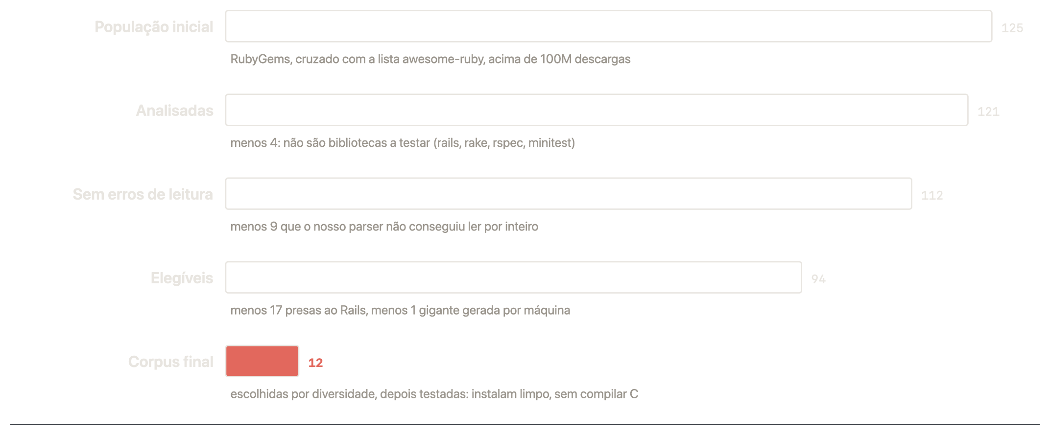
Cada camada tem um critério objetivo e verificável. O corpus final é pequeno de propósito: 12 projetos variados valem mais que 100 parecidos.

O que é o RubyGems
Repositório de bibliotecas Ruby, com numero de downloads associado.

Como escolhemos, camada a camada

Partir de uma população definida, não de uma escolha nossa
Cruzámos duas fontes: a lista awesome-ruby, mantida pela comunidade, e o próprio RubyGems, ficando só com gems acima de 100 milhões de descargas. Deu 125 gems em 55 categorias.

Diagnosticar cada uma
Por cada gem: clonar, medir estaticamente (sem executar nada), apagar. Ficaram 121 analisadas, porque 4 não são bibliotecas a testar mas frameworks e ferramentas (o próprio Rails, o Rake, o RSpec, o Minitest). Dessas, 112 foram lidas sem erros pelo nosso parser.

Filtrar o que não serve para medir
Caíram 17 gems presas ao Rails: para as testar seria preciso levantar meio framework, e o que mediríamos era o Rails, não a nossa ferramenta. Caiu 1 gigante gerada por máquina (a twilio-ruby, com 22047 métodos): milhares de métodos praticamente iguais, feitos por um gerador a partir de uma especificação. Cobrir código repetido não demonstra nada. Precisas bases de dado Sobraram 94.

Escolher por diversidade
Aqui está o cuidado principal. Em vez de escolhermos as que nos pareciam interessantes, medimos sete características de cada gem (tamanho dos métodos, e outras) e deixámos um algoritmo escolher: a cada passo entra a gem mais diferente de todas as já escolhidas. Assim o conjunto cobre os extremos e o meio de cada característica, em vez de doze variações do mesmo tipo de código. Com o limite de duas gems por categoria, para não encher o corpus de bibliotecas do mesmo domínio.

Confirmar que funcionam de verdade
A análise estática não vê tudo. A última camada tenta mesmo instalar cada candidata, por ordem de diversidade, num ambiente isolado que é apagado logo a seguir. Caem as que precisam de compilar código C e bibliotecas do sistema (a mysql2 precisa das bibliotecas do MySQL), porque não são portáveis para o cluster onde as experiências correm. Ficaram 12, cada uma fixada num commit exato para a experiência ser repetível.

Como medimos a metaprogramação
Primeiro, o que é e porque nos interessa. Metaprogramação é código que escreve código: em vez de o programador escrever um método, o programa cria-o sozinho enquanto corre. Ruby é uma linguagem onde isto é comum e idiomático.
Interessa-nos porque é exatamente onde a análise estática cega. Se um método só passa a existir durante a execução, nós, que olhamos apenas para o texto do ficheiro, não o vemos. Uma gem com muita metaprogramação é portanto um teste difícil para a nossa ferramenta, e é isso que a torna valiosa para o corpus.

A medição, concretamente
Não é uma apreciação nossa: é uma contagem.
- Temos uma lista fixa de 22 nomes que só aparecem quando há metaprogramação. Os principais: define_method, define_singleton_method, method_missing, send, public_send, instance_eval, class_eval, instance_variable_get, const_get, delegate.
- O parser, ao ler os ficheiros, já registou todas as chamadas de cada método. Percorremos essa lista e contamos quantas caem na lista dos 22.
- Dividimos pelo número de métodos da gem e multiplicamos por 100, para obter chamadas de metaprogramação por 100 métodos. Sem normalizar, uma gem grande parecia sempre mais "difícil" só por ser grande.
No corpus final o valor vai de 0 (a letter_opener, código direto) a 28,4 (a virtus, que constrói os seus métodos em tempo de execução). Essa distância é precisamente o que queremos.
Limitação a assumir: é uma contagem de nomes, não uma compreensão do código. Se um projeto tiver um método seu chamado send (numa classe de email, por exemplo), contamos como metaprogramação sem o ser. É uma aproximação deliberada: barata, aplicável às 121 gems sem executar nada, e boa o suficiente para ordenar gems por dificuldade, que é o único uso que lhe damos.

